目录
AHB 2
结构图 2

AHB
AHB总线简介 ： Link Link
AHB APB AXI总线对比： Link
AHB 波形分析： Link

AHB总线的强大之处在于它可以将微控制器（CPU）、高带宽的片上RAM、高带宽的外部存储器接口、DMA总线主机、各种拥有AHB接口的控制器等等连接起来构成一个独立的完整的SOC系统，不仅如此，还可以通过AHB-APB桥来连接APB总线系统。AHB可以成为一个完整独立的SOC芯片的骨架。

结构图

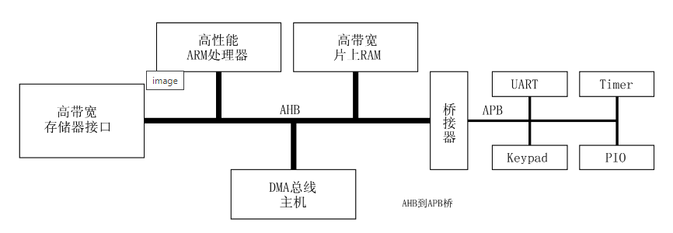

Master/slave框图
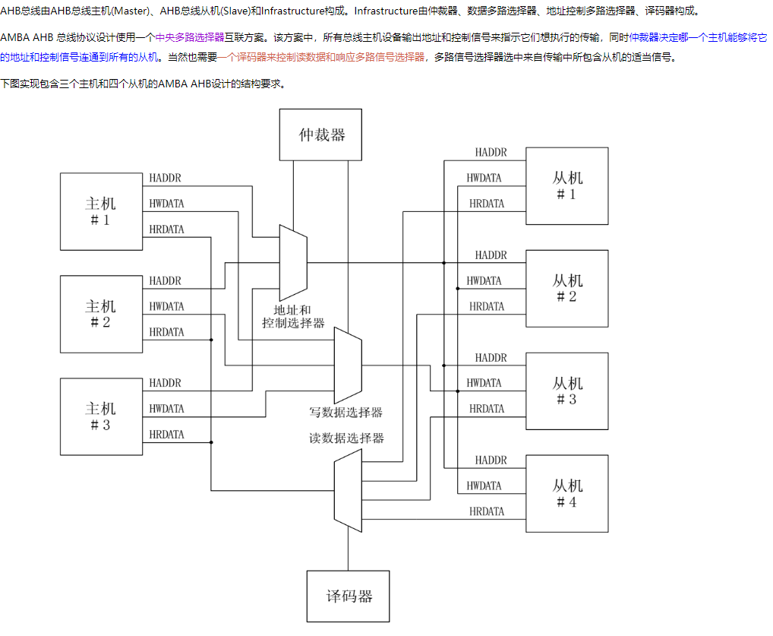

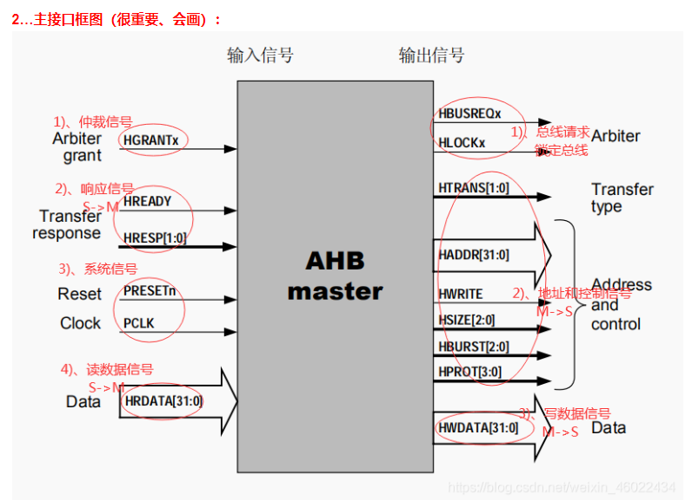
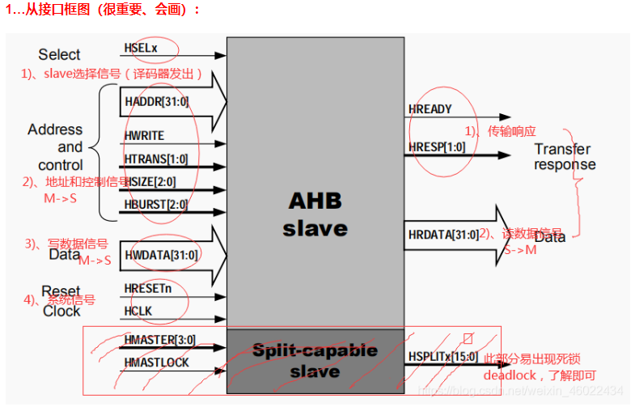

信号
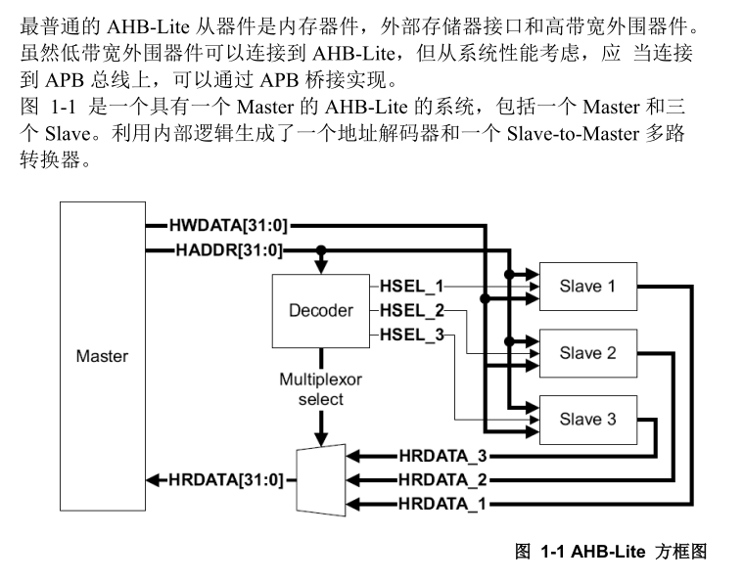

Master 信号
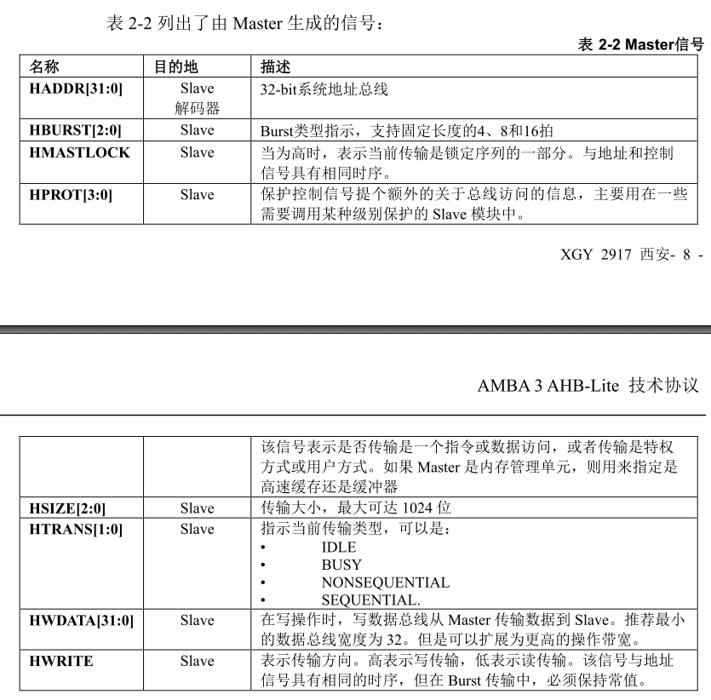

Slave 信号
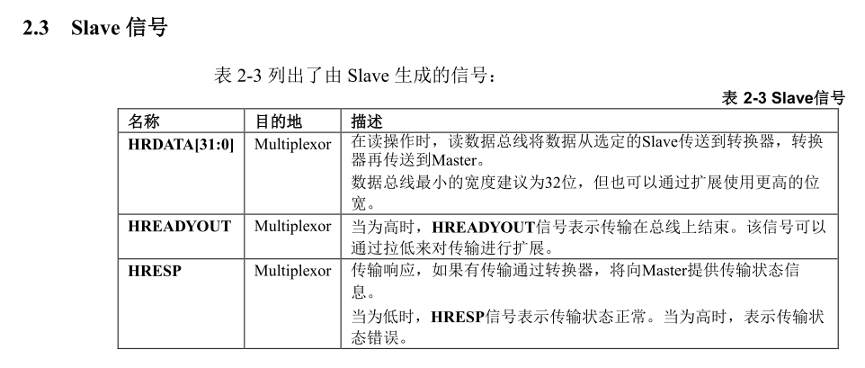

解码器信号
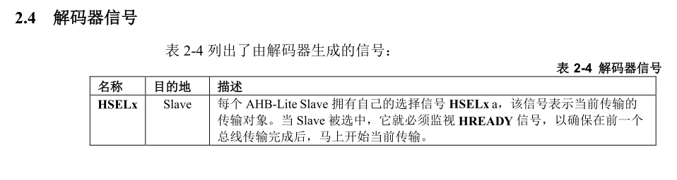

多路转换器信号
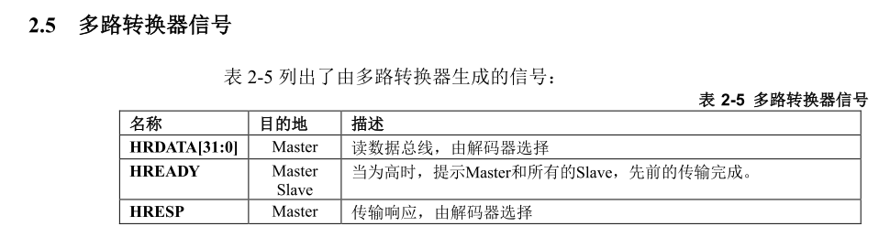

HSIZE
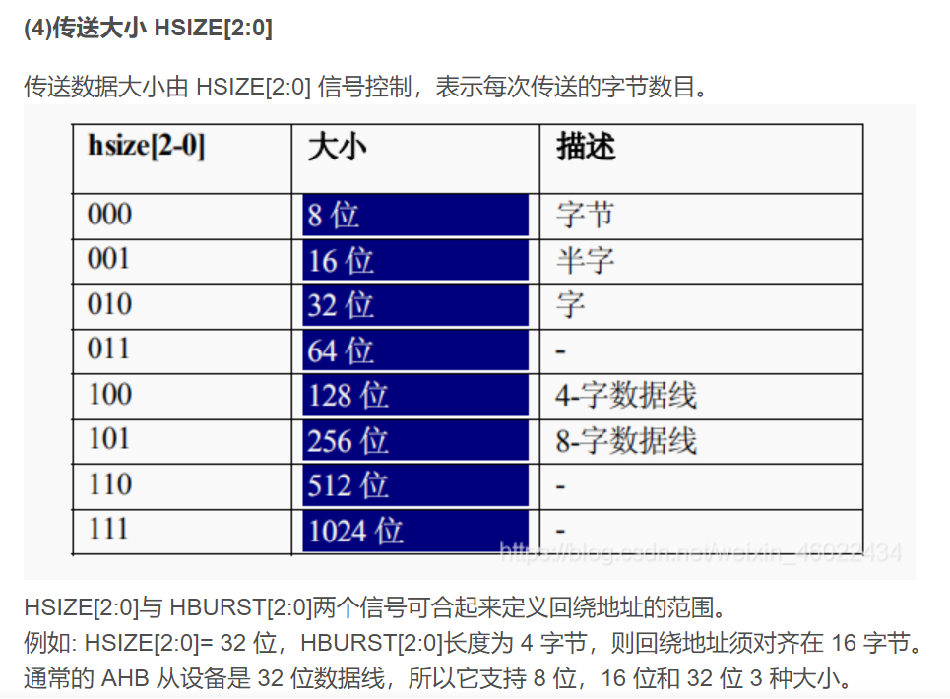

HTRANS
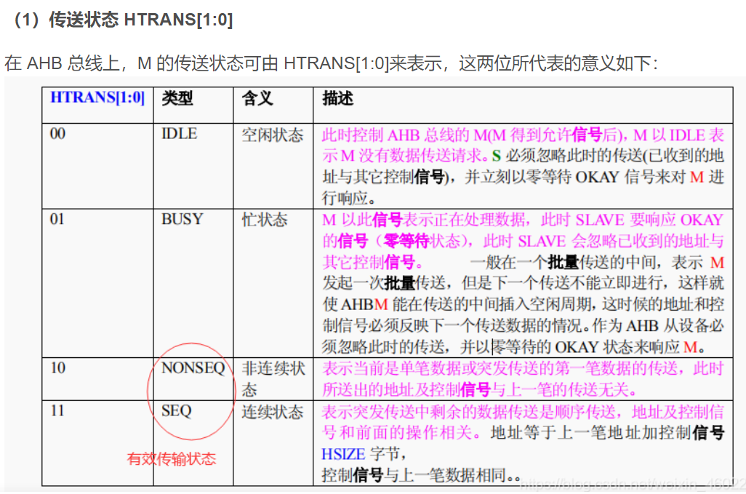

Slave传输响应
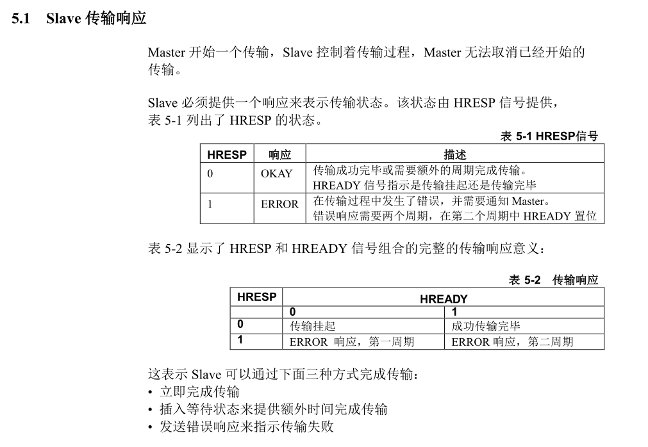

波形
蓝色线采样地址信息
红色线向0x40100054， GPIO PDDR寄存器写入0x12345678.
注意这里hprot信号，1表示user mode，此时GPIO配置的是privileged mode。写入数据会失败
